Plastik i verdenshavene – hvorfor samles plastik i store ”øer”?
Det anbefales at lave opgave 8.4A før du/I laver denne opgave. Opgave 8.4A omhandler det globale vindsystem, der er væsentlig for at forstå denne opgave.
Formål:
At eksperimentelt undersøge vindens betydning for placering af plastikøer/plastiksupper og se hvordan det passer med vind-, tryk-, og strømforhold i Verdenshavene.

Apparatur:
Hver gruppe skal bruge:
- En opvaskebalje
- En hårtørrer
- ”Plastikklud”
- Saks
- Si

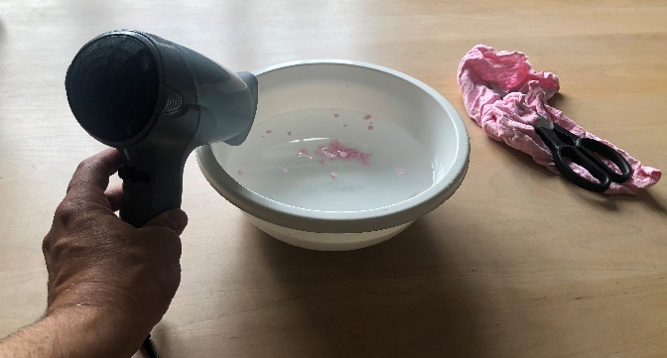

Forsøg: Vindens betydning for havstrømme

- Klip to 1-2 mm brede strimler af kluden og klip dem i 1-2 mm stykker (altså mikroplast )
- Fyld opvaskebaljen 2/3 op med vand
- Fordel plaststykkerne på overfladen af vandet
- Start hårtørreren og blæs langs kanten, så du danner en stor ”gyre”
- Tag billeder og skriv notater
- Når eksperimentet er afsluttet, så hæld vandet ud gennem en si, så plastikken samles op, så det ikke ender i havet!

- Hvad sker der med vandet i baljen, når man blaser
- Hvad skete der med plastikken?
- Hvor i baljen var vandstanden højest / lavest?
Perspektivering til den virkelige verden:
- Hvad afgør om vandstanden i Verdenshavene er hhv. høj og lav?
- Hvilke ligheder og uligheder er der med forsøget og placeringen af plastik i verdenshavene?
- Hvor meget blæser det, der hvor plastikøerne findes?
- Hvordan er vandstanden (forventeligt) der hvor plastikøerne er?
- Hvorfor findes de største plastikøer på den nordlige halvkugle?

Kan forsøget overføres til den virkelige verden?
Klik ind på https://www.windy.com zoom ind/ud til Stillehavet. Til højre på siden kan man klikke på forskellige lag man gerne vil have vist, fx vind, regn osv.

- Klik på vind

- Hvordan blæser det i hhv. den nordlige og sydlige del af Stillehavet i grove træk?
- Hvordan passer vindretningerne med det du havde forventet (se evt. opgave 8.4A).

- Klik ”Flere lag/More layers” tryk/pressure (næsten nederst). Klik både på aktivering og på selve teksten. Nu vises det atmosfæriske tryk i Stillehavet.

https://www.windy.com viser vejret i på hele Jorden, som selvfølgelig er anderledes end klimaet over en lang periode, men vejret ved Ækvator op til ca. 30 grader nord/syd er relativt stabilt.

Ved hvilken breddegrad er det/de største højtryk i Stillehavet?
Ved hvilken breddegrad er det/de største lavtryk i Stillehavet?

Hvordan blæser det omkring højtrykket/ene?
Hvorfor er vinden relevant for dannelsen af ”plastikøer”?

Klik på currents/strøm i bjælken til højre.

- Hvordan passer strømforholdene med:
- vindsystemet
- placering af ”plastikøer” i verdenshavene?

- Undersøg på nettet hvordan placeringen af plastikøerne passer med placeringen af de højtryk i har fundet på windy.com
- Er der sammenhæng? Passer alle placeringer af højtryk med placeringen af plastikøer? Hvorfor/hvorfor ikke?
Gem svar og data, så de kan indgå i besvarelsen af den overordnede problemstilling ”Hvorfor er plastik blevet et globalt miljøproblem?”
De eksperimentelle målinger skal gemmes, så de nemt kan indgå i opgavebesvarelsen og medbringes til eksamen.
HUSK: Jo bedre data – des bedre argumentation.

